**เริ่มตั้งค่า Line**

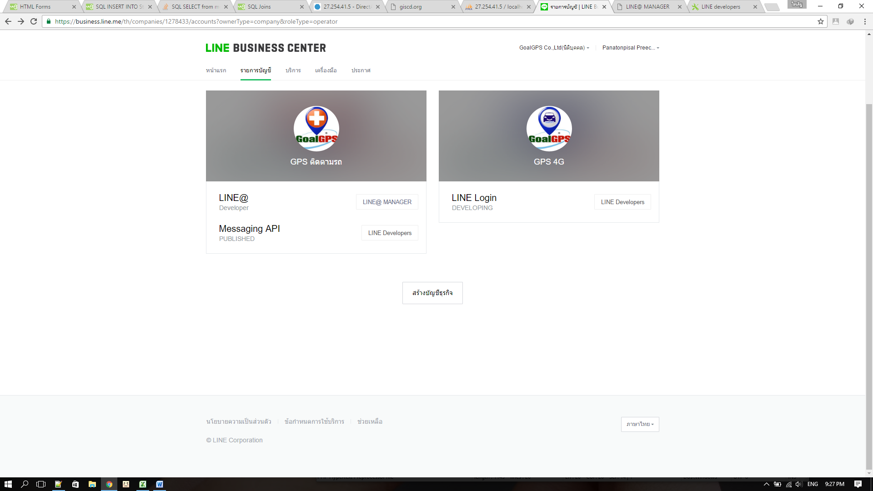

Figure 1 คลิ้กที่สร้างบัญชีธุรกิจ

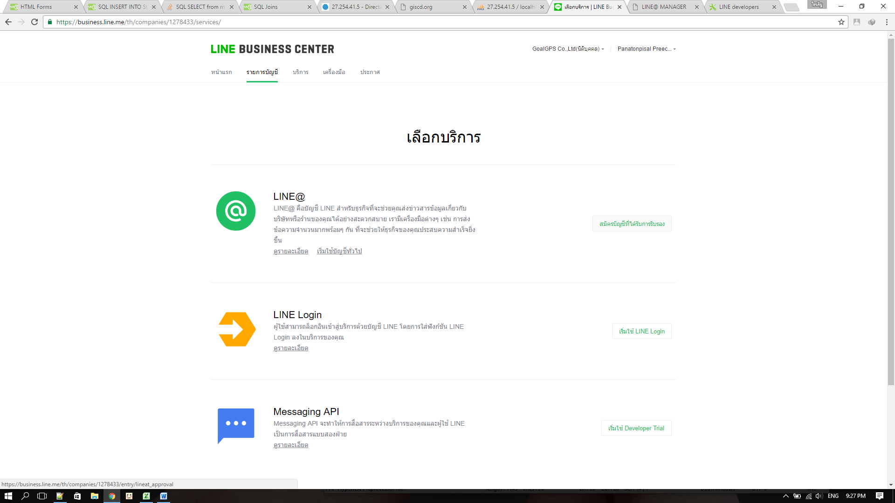

Figure 2 คลิ้กเริ่มใช้ Developer Trial

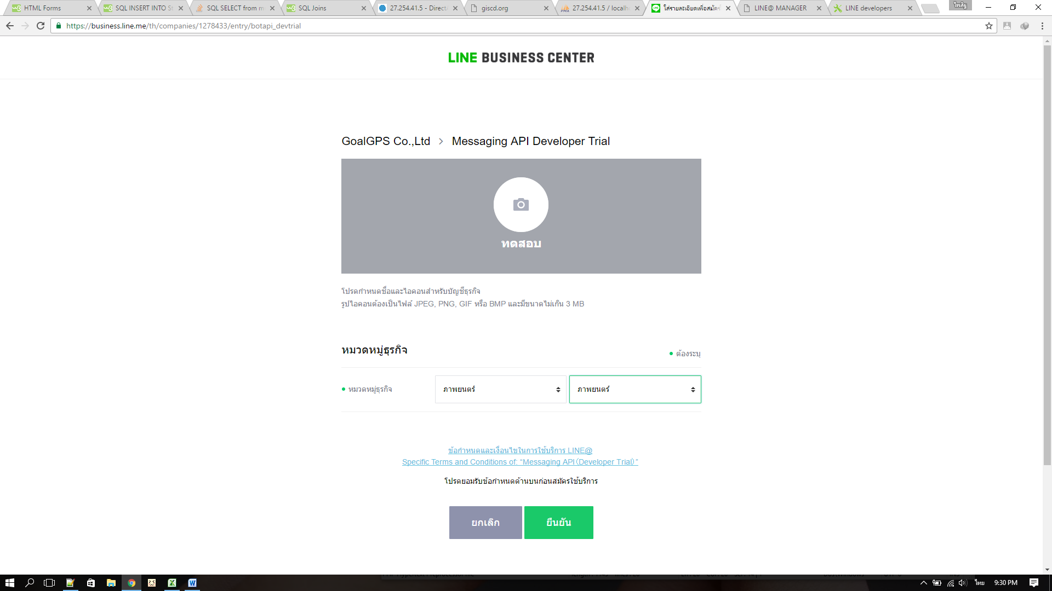

Figure 3 กรอกข้อมูลรายระเอียดต่างๆ แล้วกดยืนยัน

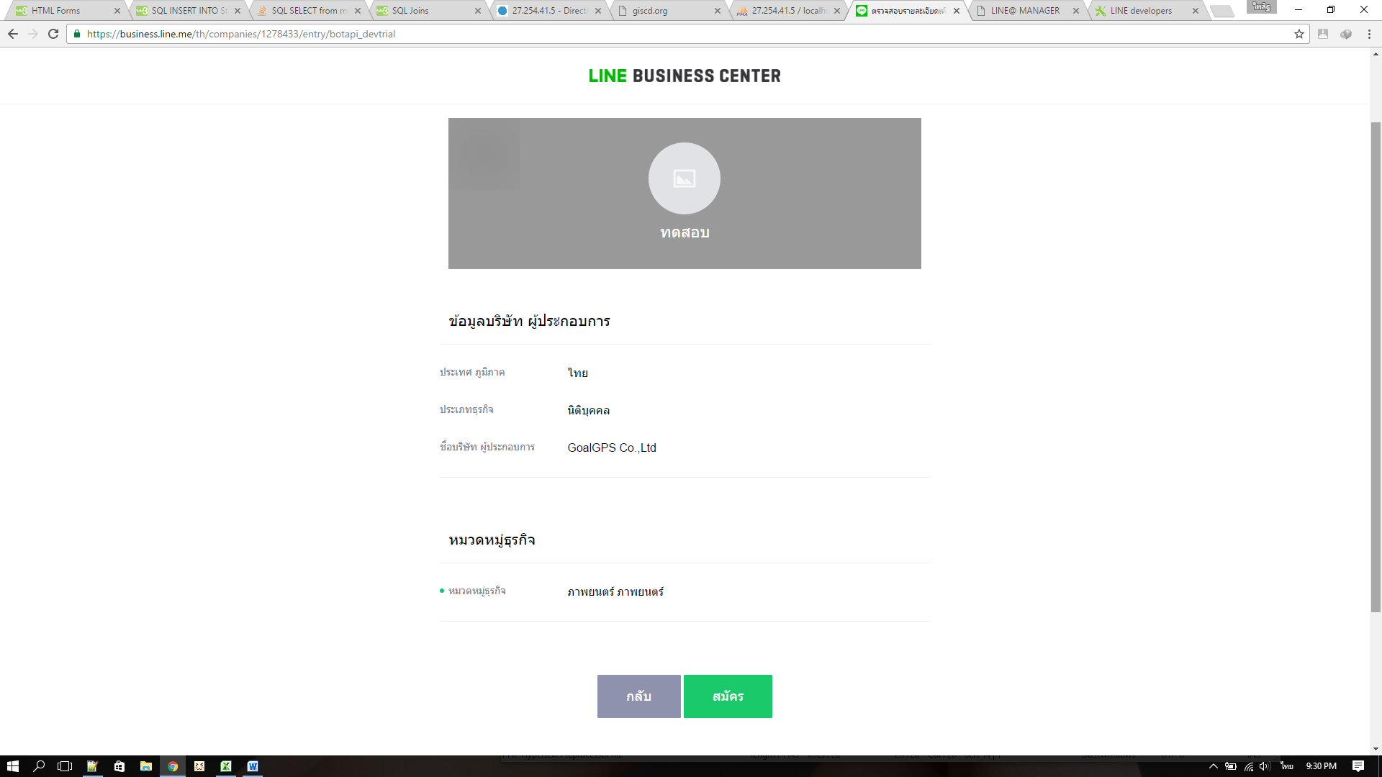

Figure 4 ตรวจสอบความถูกต้องแล้วกดสมัคร

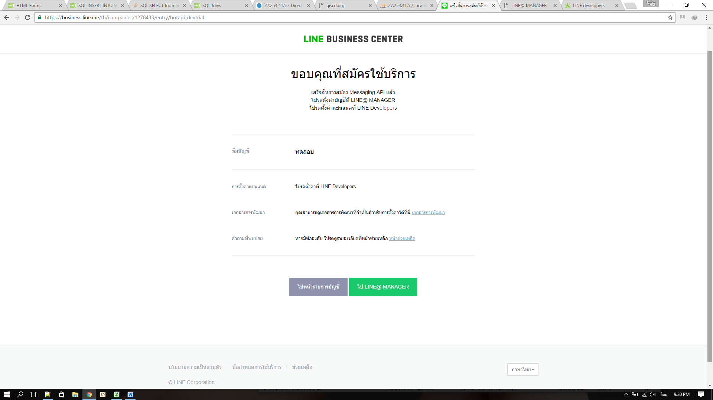

Figure 5 คลิ้ก ไป LINE@ MANAGER

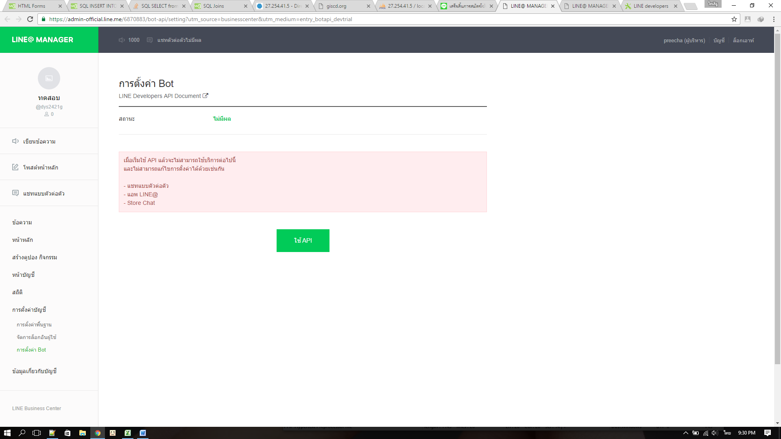

Figure 6 คลิ้ก ใช้ API

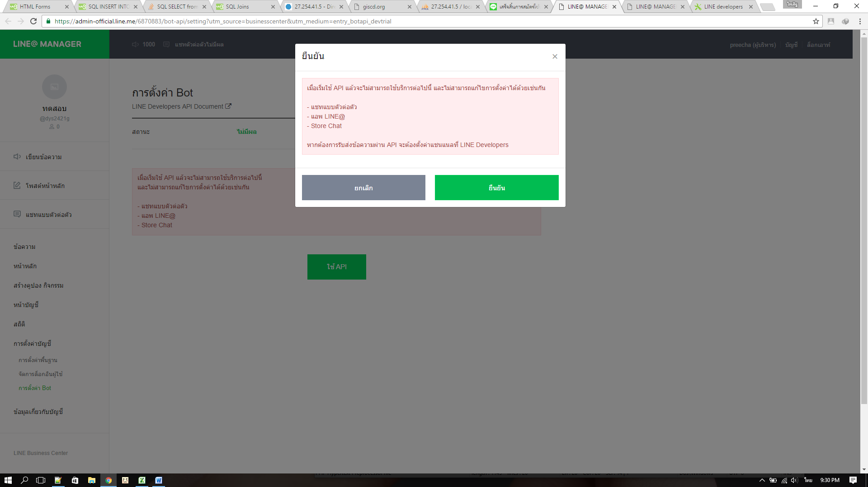

Figure 7 อ่านข้อตกลง แล้วกดยืนยัน

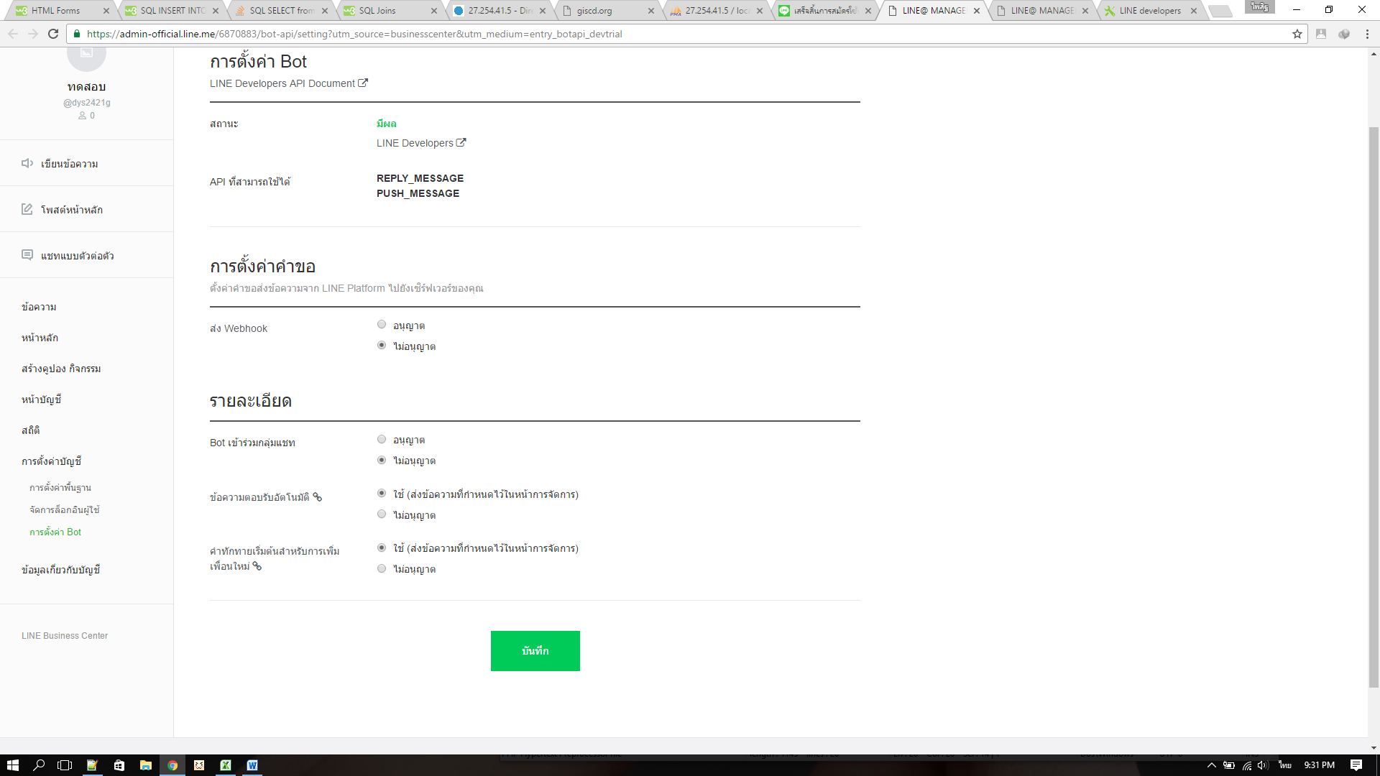

Figure 8 เข้ามาหน้าต่าง Manage

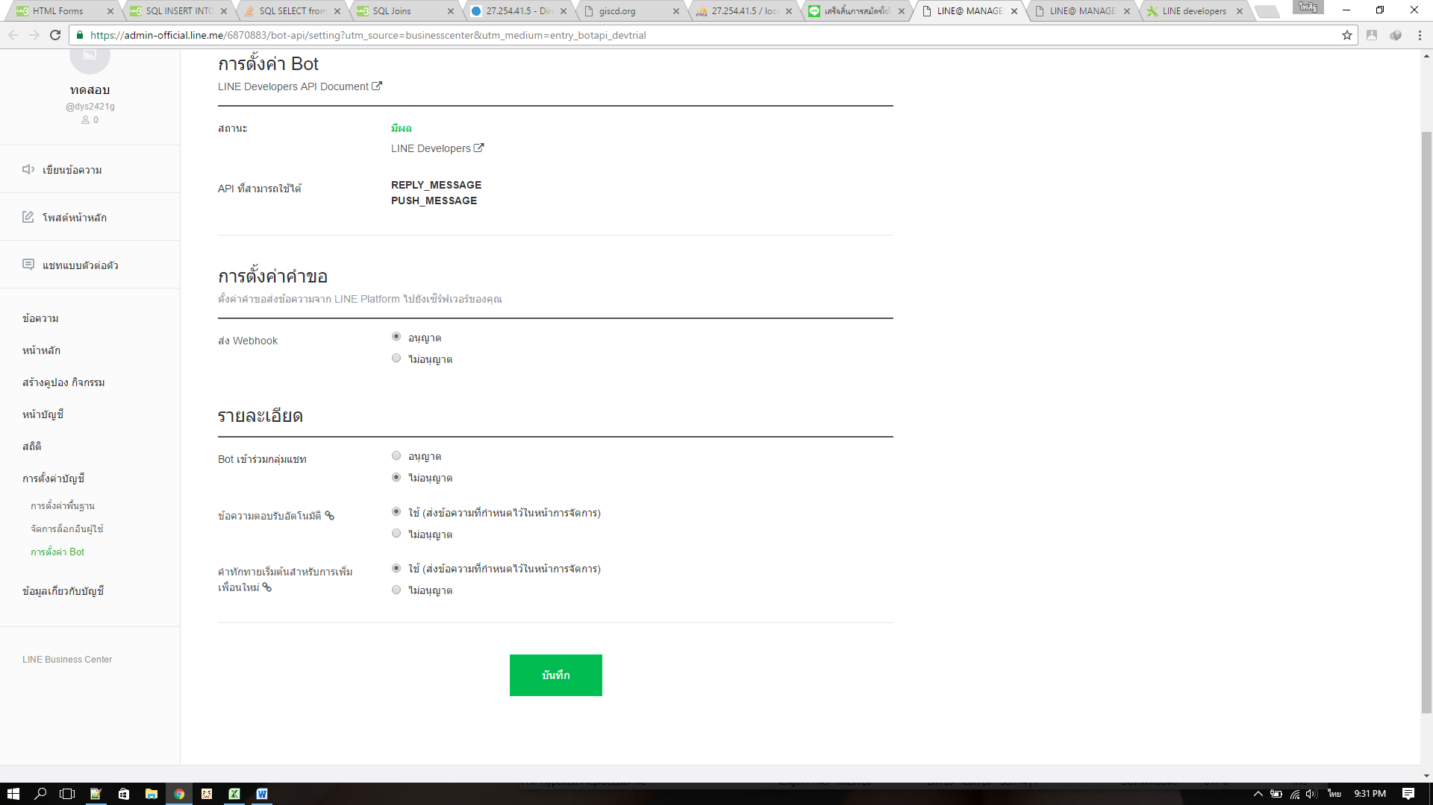

Figure 9 ส่ง Webhook เลือกอนุญาตแล้วกดบันทึก



Figure 10 คลิ้ก LINE Developers

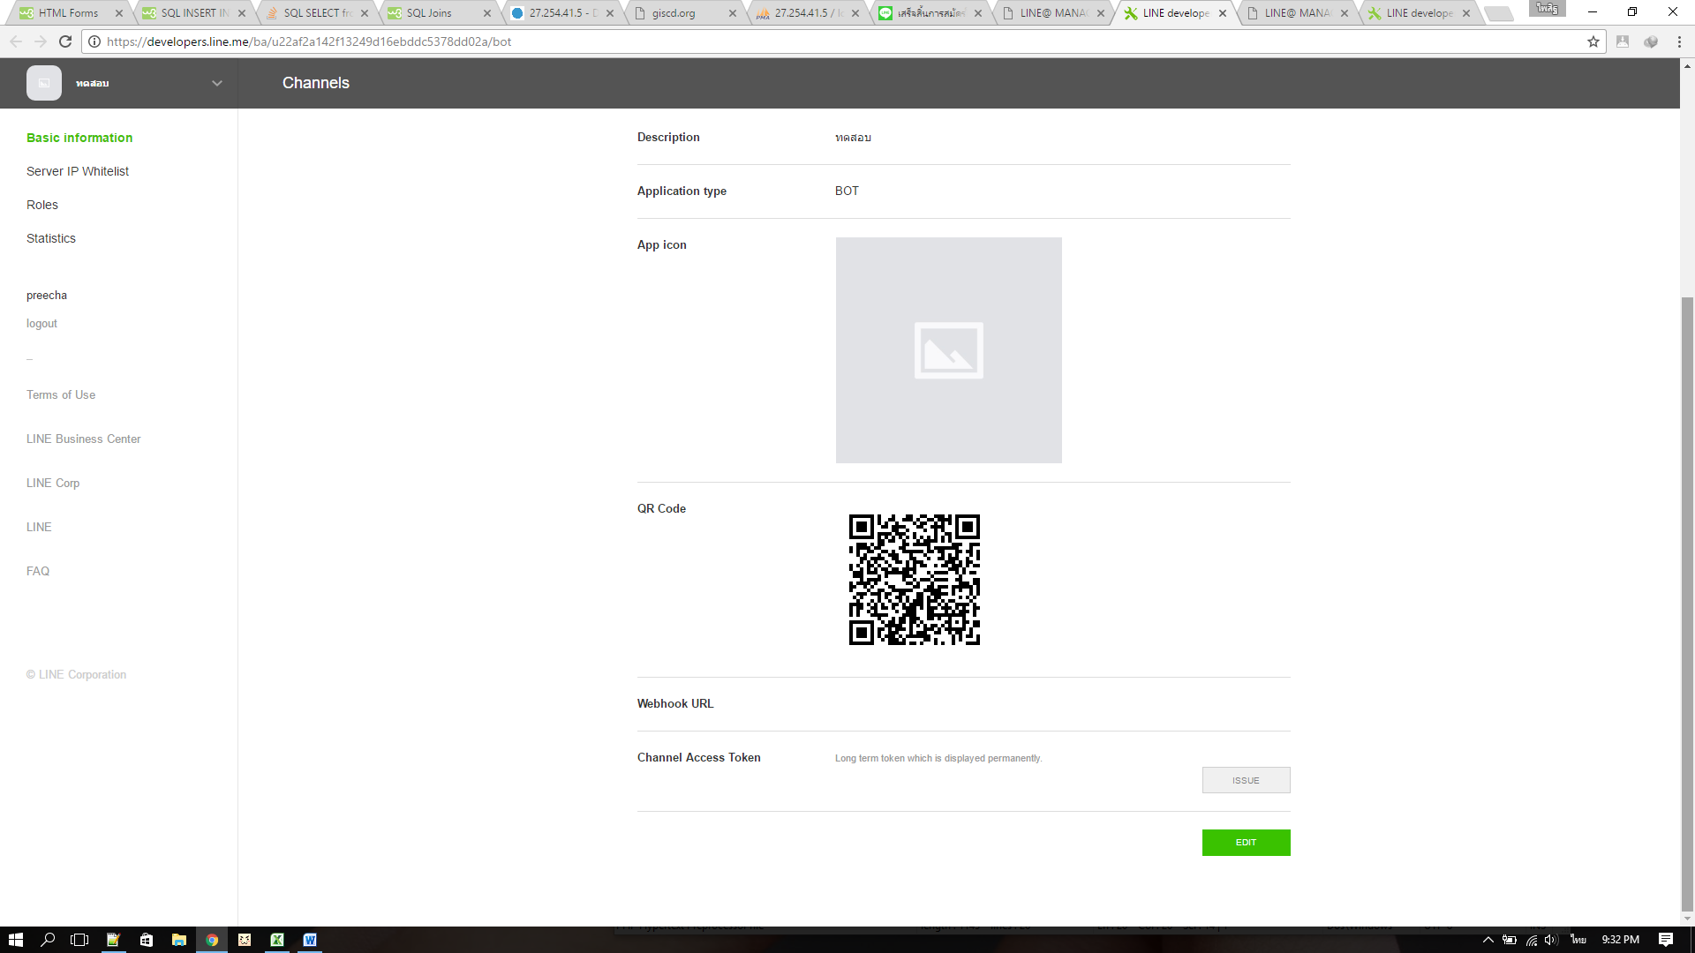

Figure 11 หน้าต่าง Developer

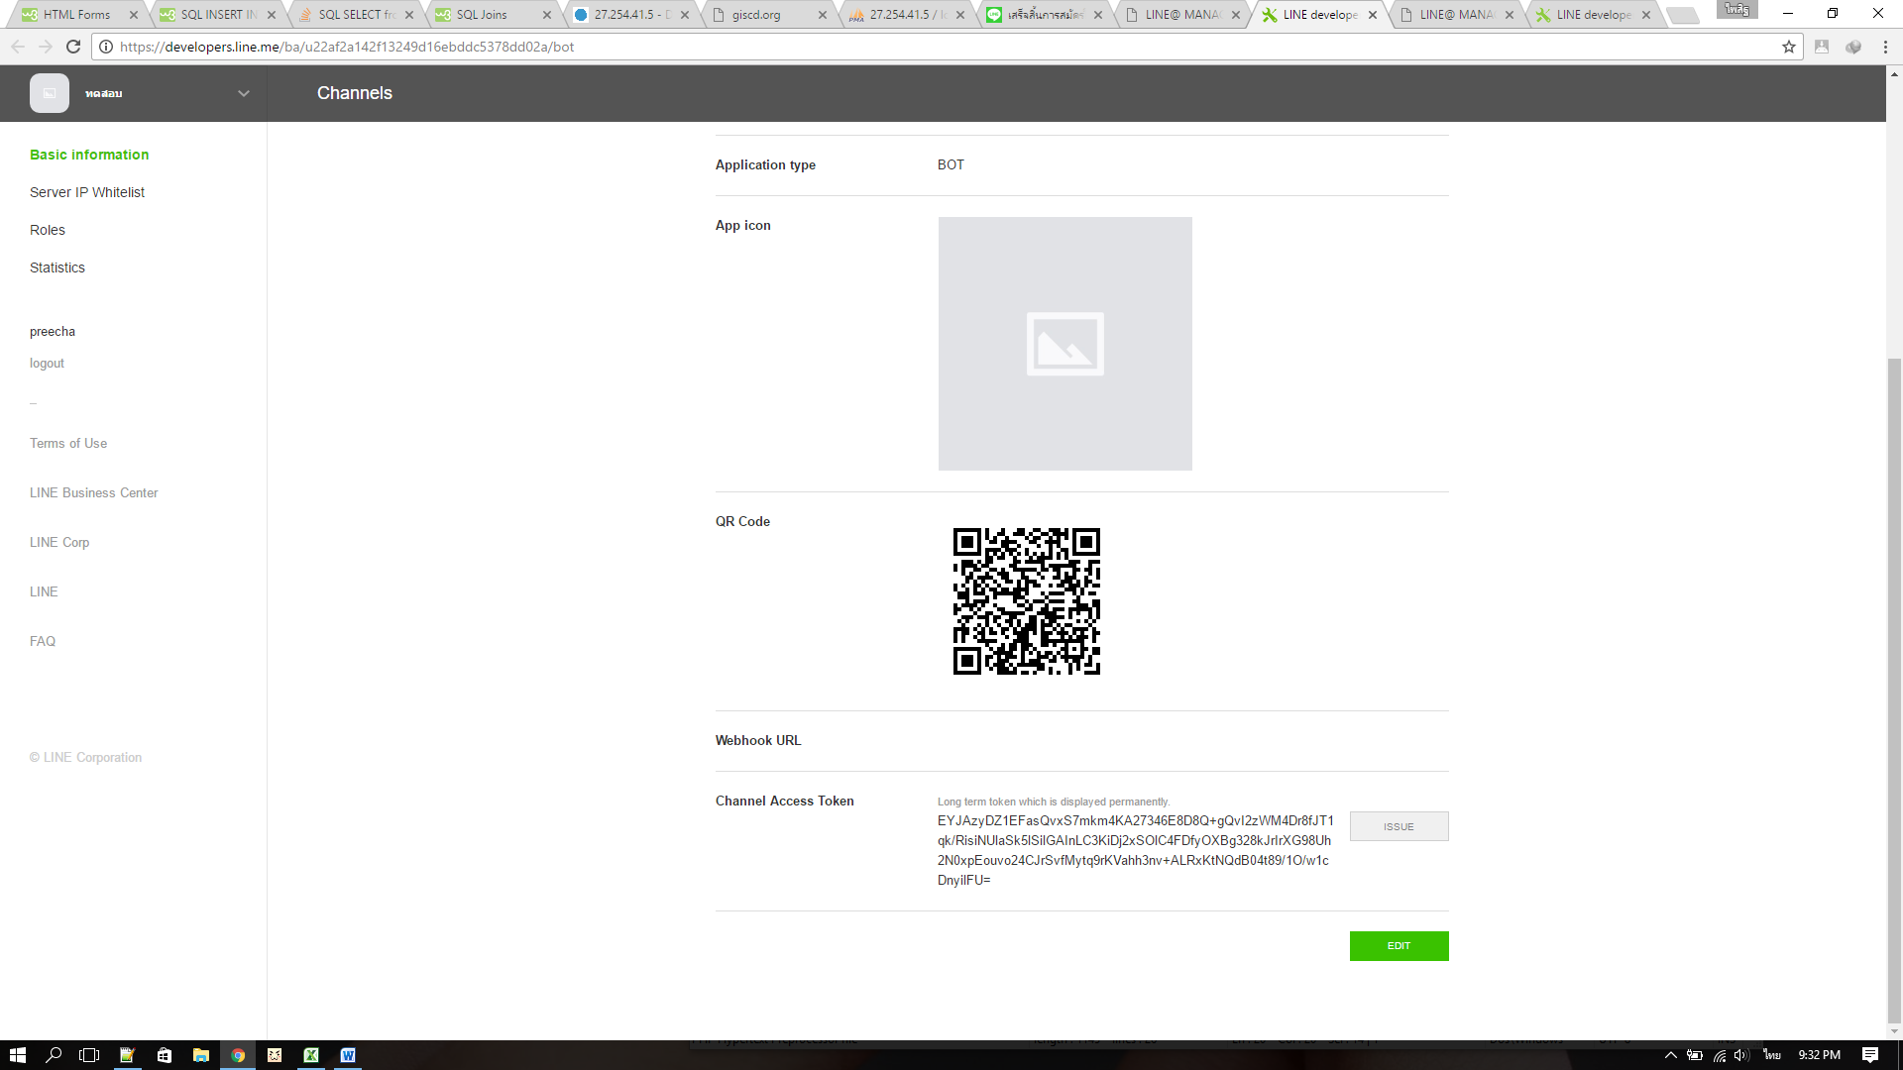

Figure 12 Channel Access Token กด ISSUE เพื่อรับคีย์  
*หมายเหตุ ควรเก็บรักษาคีย์เอาไว้ไม่ให้คนอื่นรู้

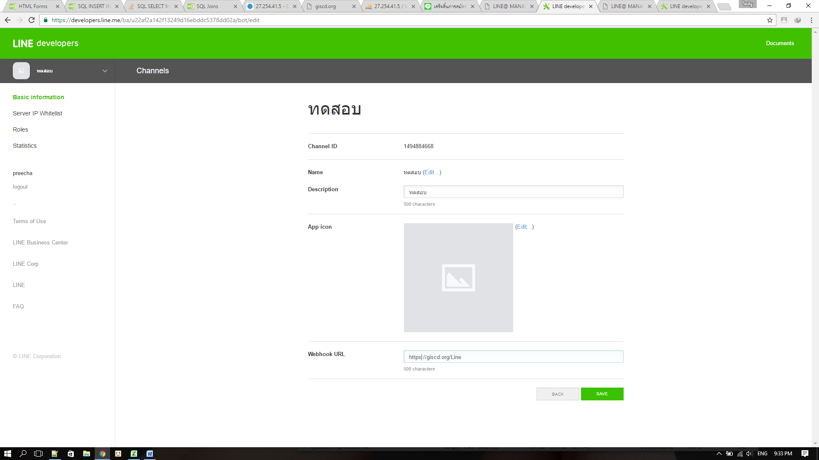

Figure 13 คลิ้ก EDIT เพิ่อเพิ่ม Webhool URL โดยใส่ https://giscd.org/Line แล้วกด SAVE

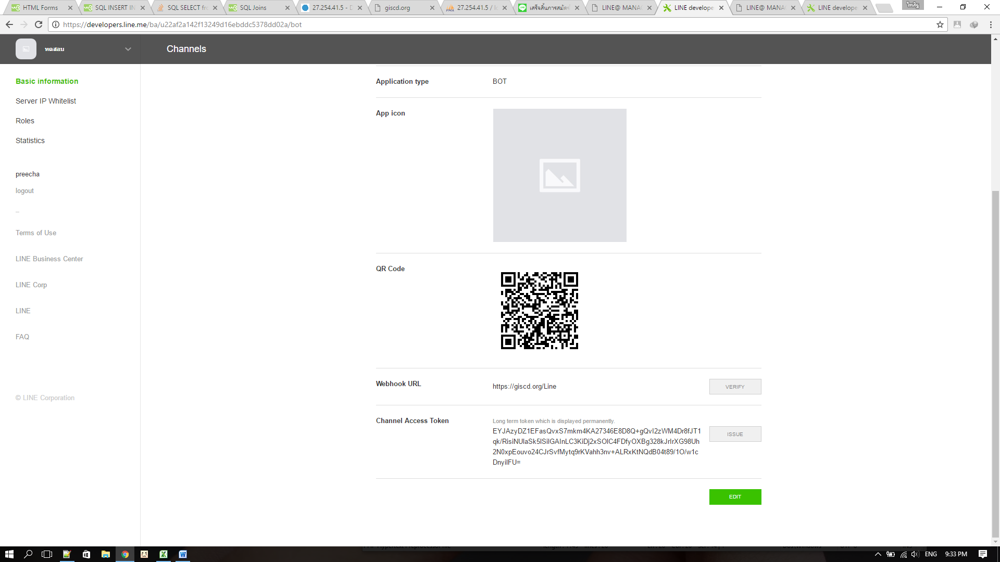

Figure 14 จะได้หน้าต่างดังรูป

**ตั้งค่า IP Whitelist**

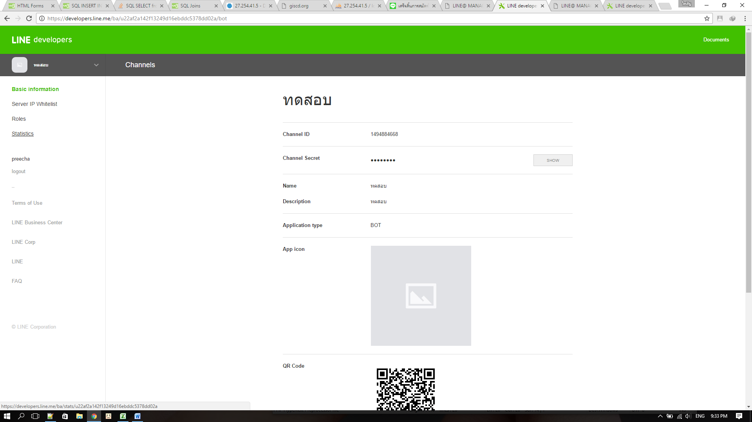

Figure 15 คลิ้ก Server IP Whitelist

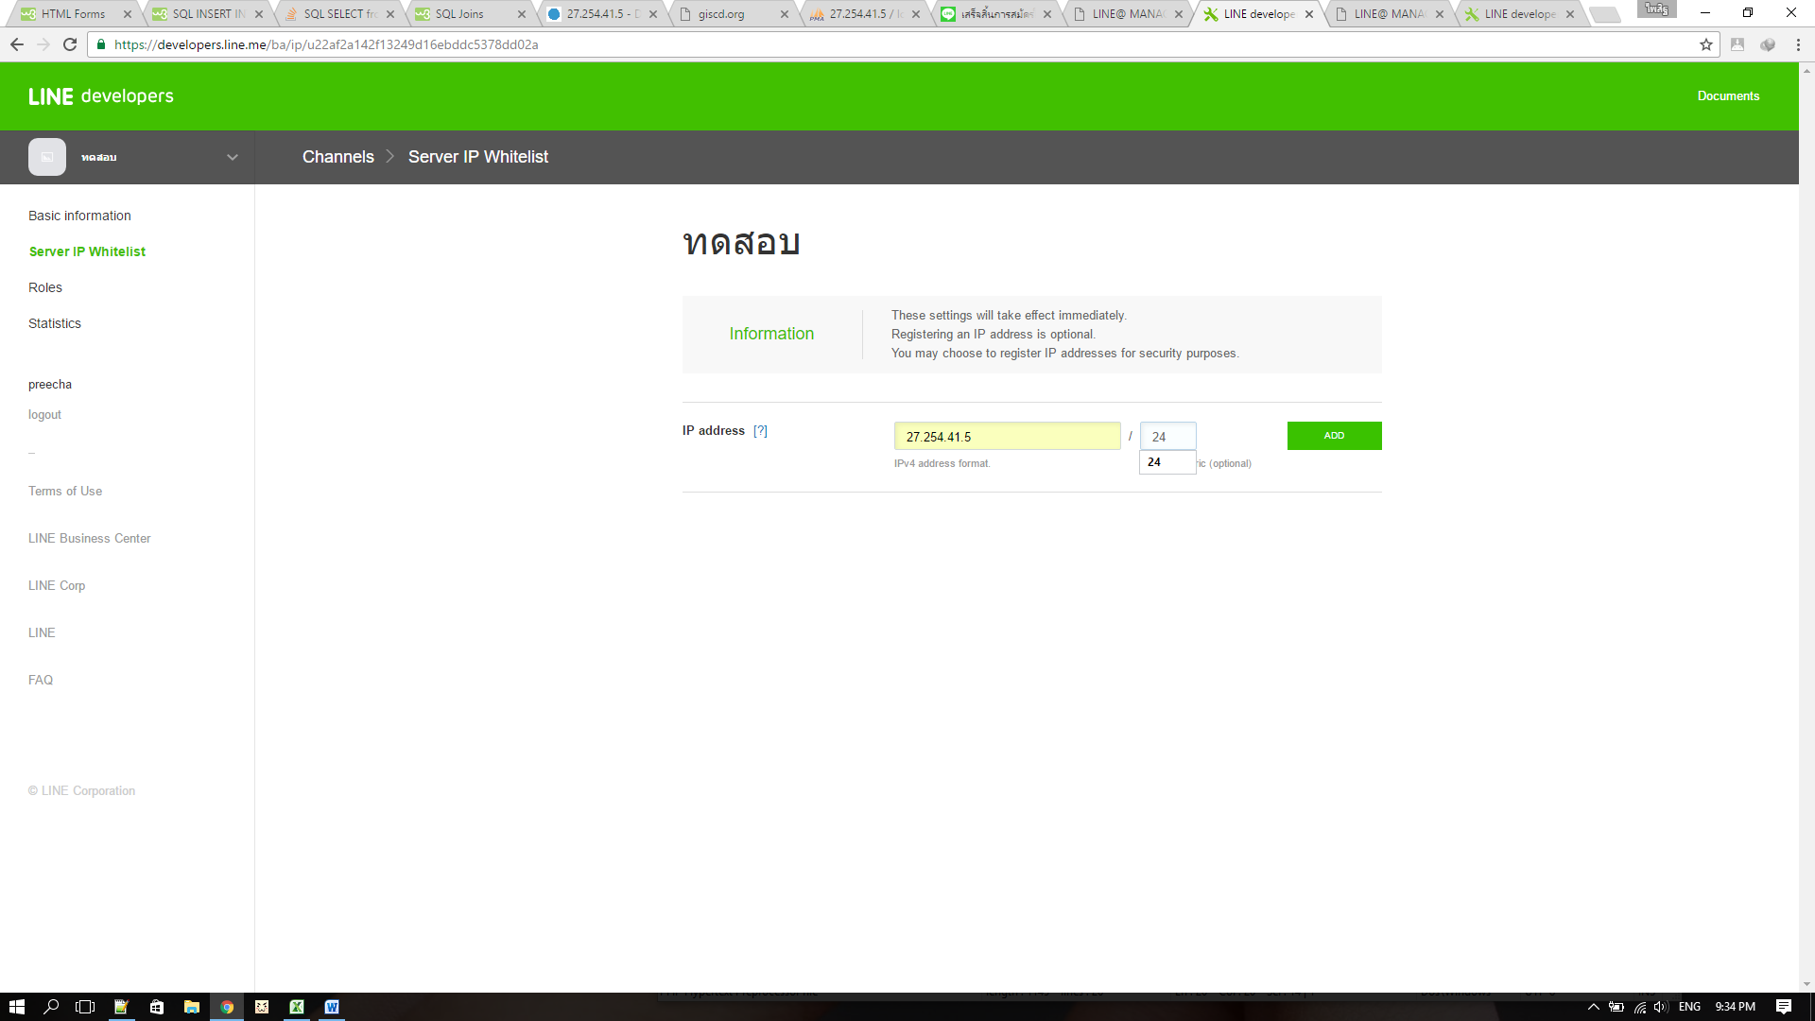

Figure 16 กรอกข้อมูลตามภาพ 27.254.41.5/24 แล้ว ADD

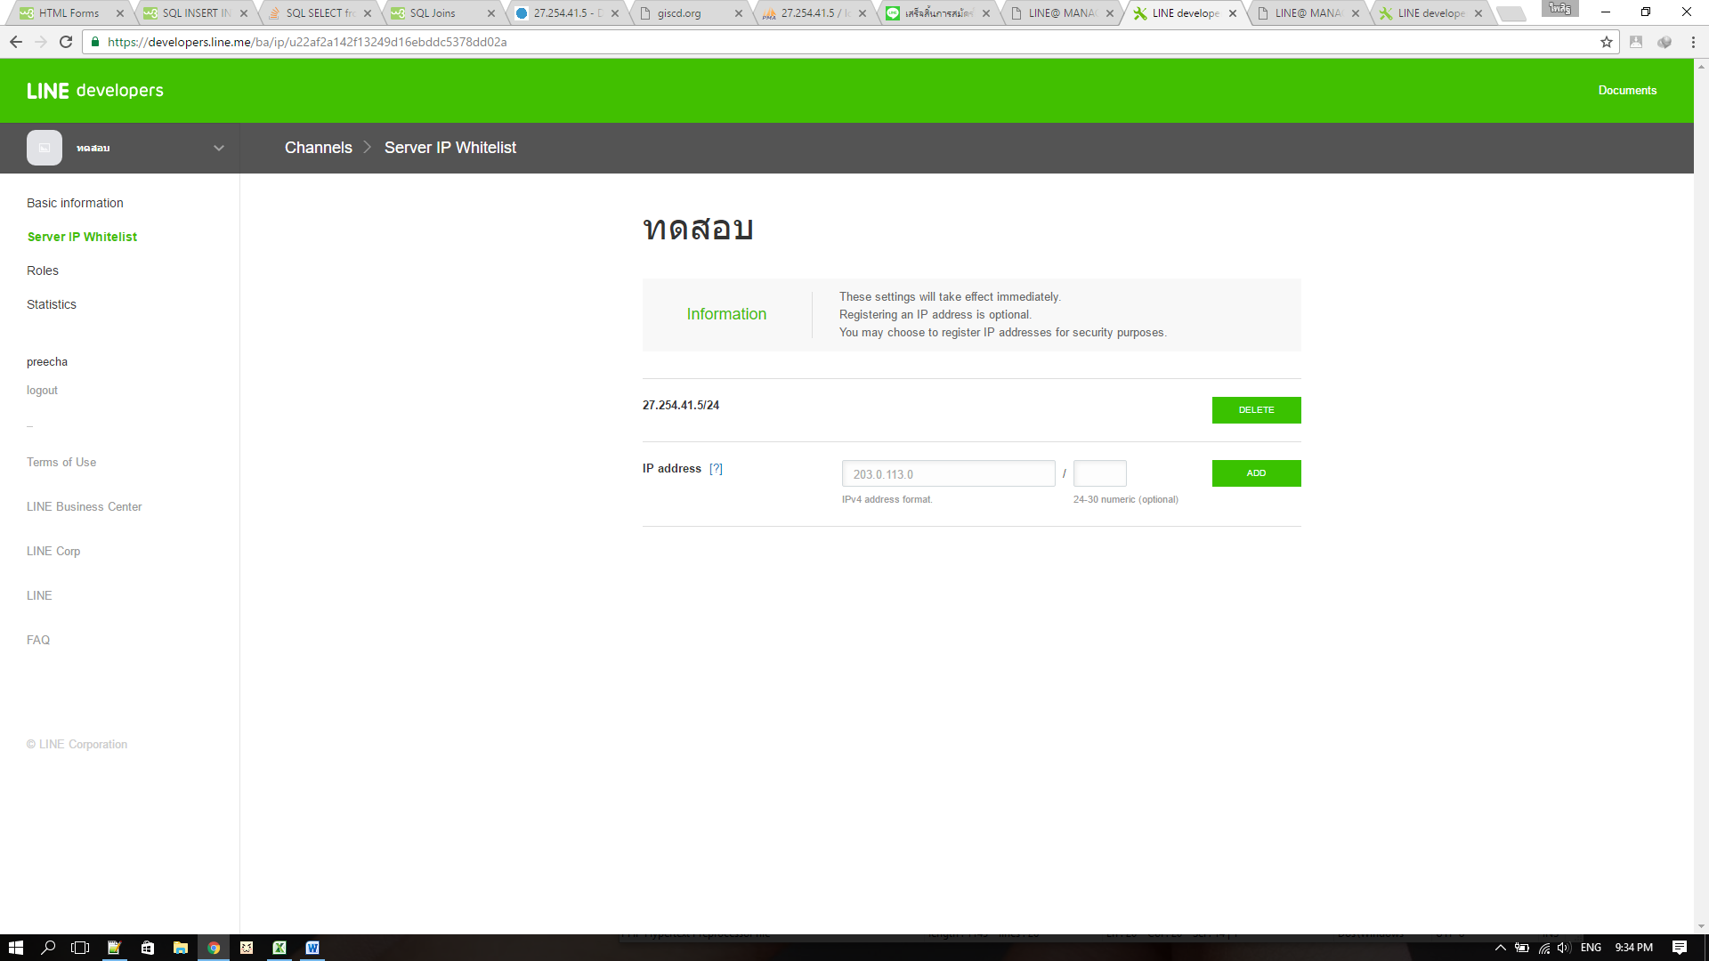

Figure 17 หลังจาก ADD

**การตั้งค่าไฟร์ Config.php**

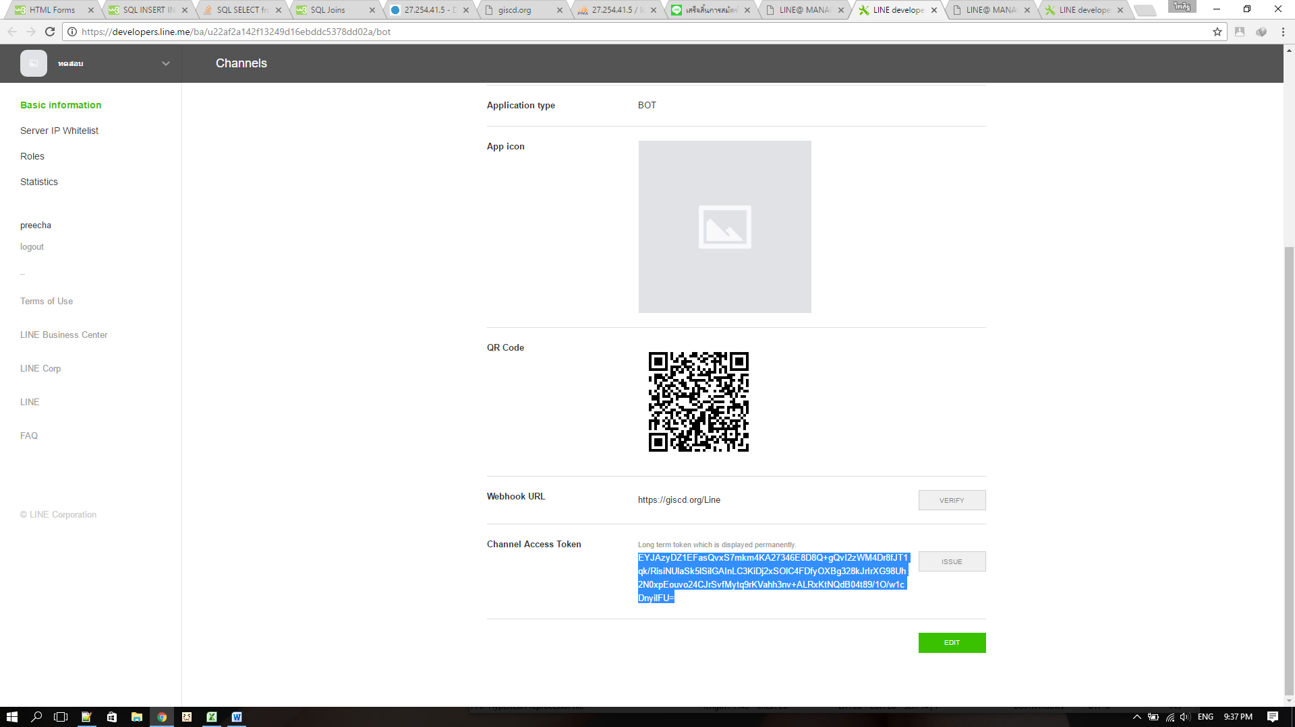

Figure 18 คักลอก Channel Access Token

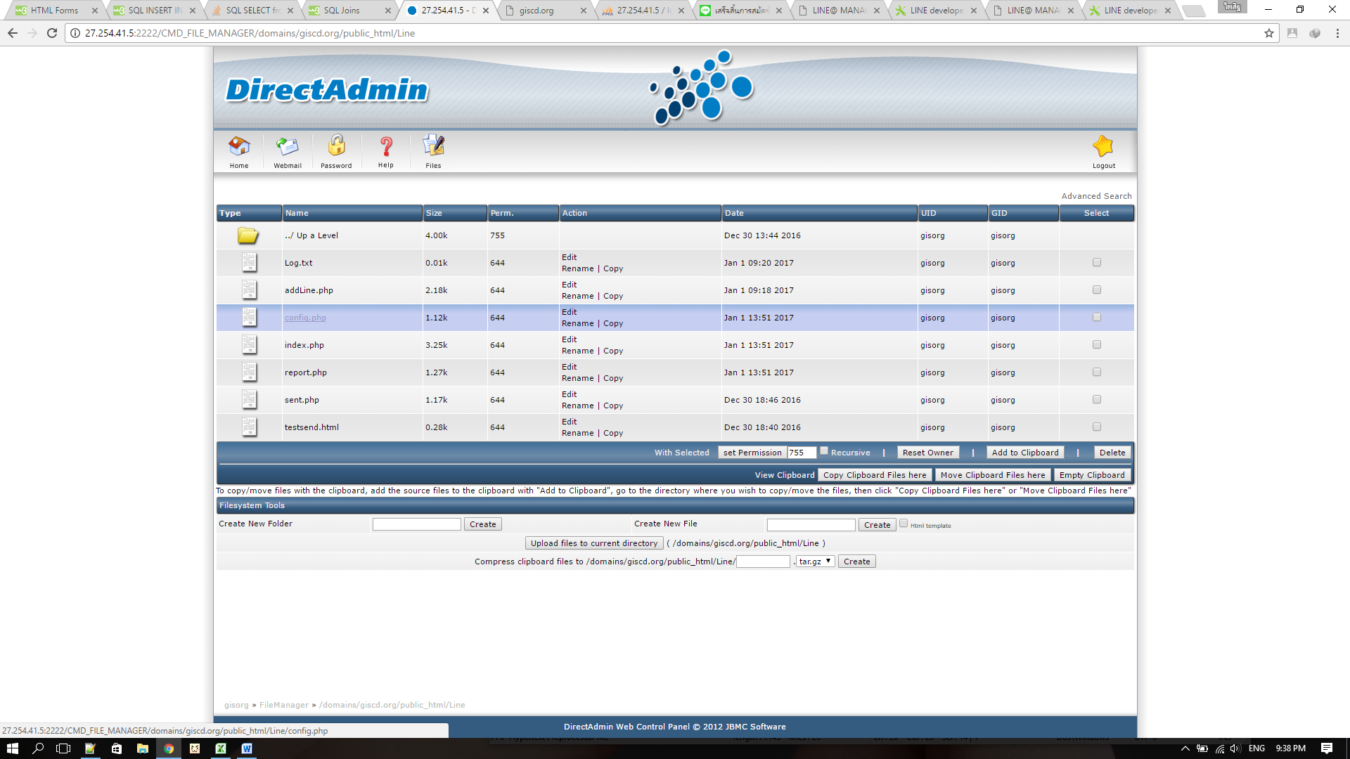

Figure 19 Download config.php

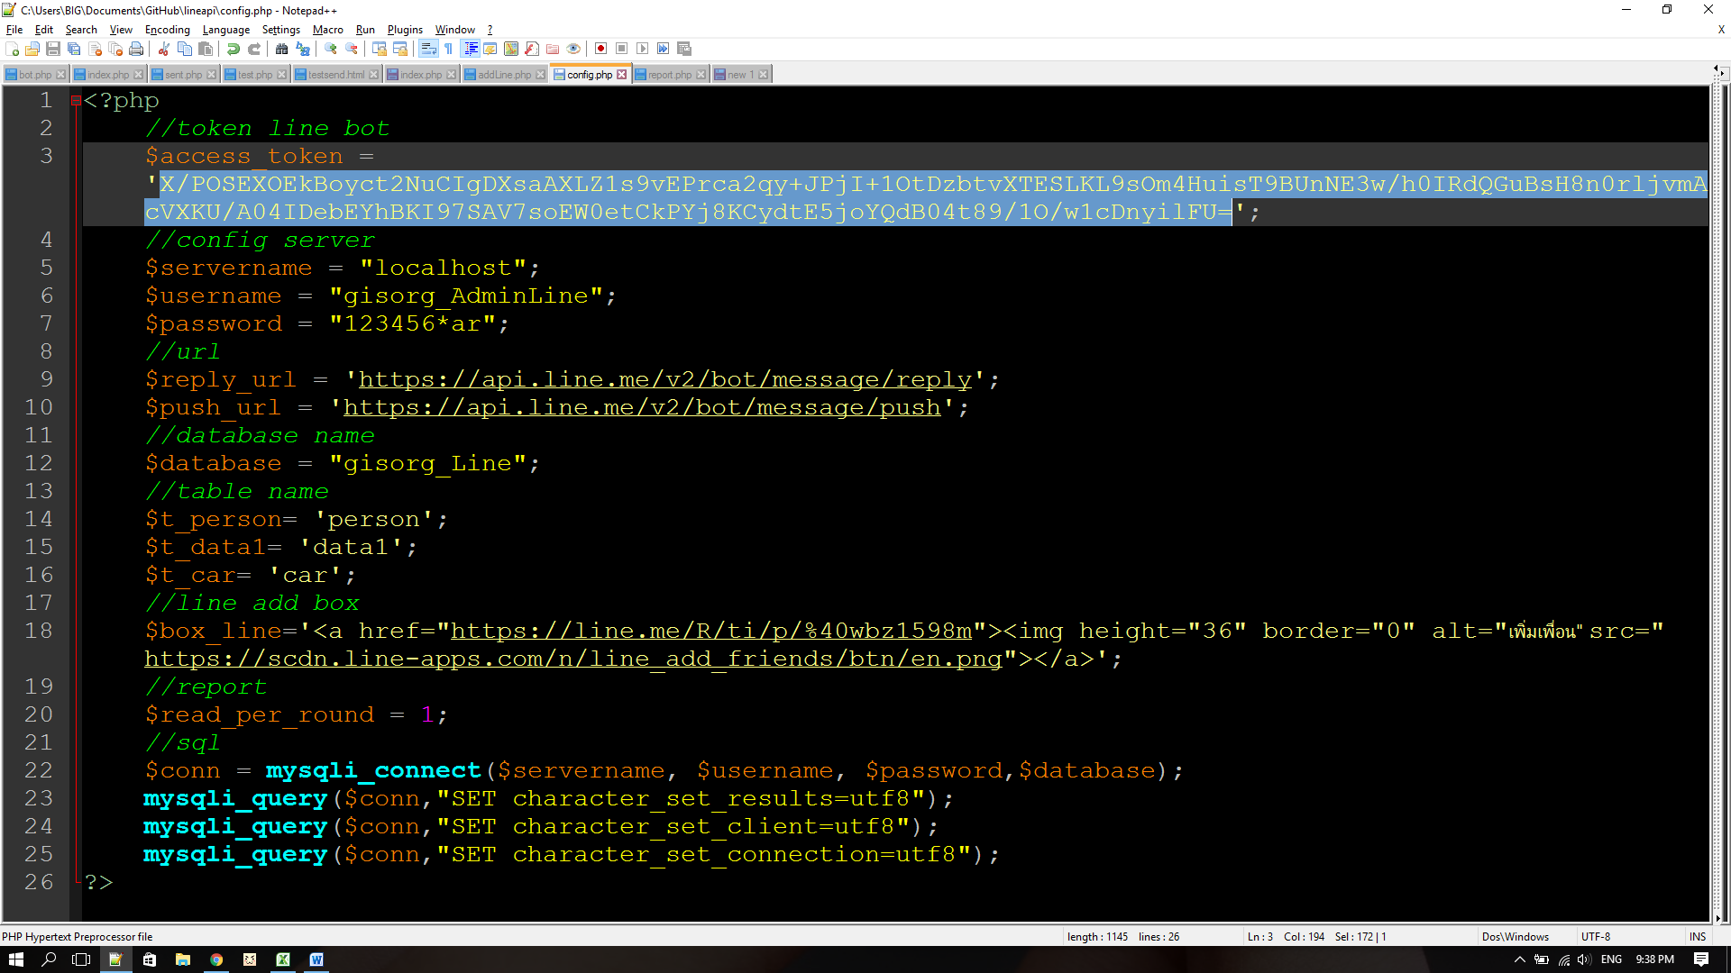

Figure 20 นำ Token ที่ได้มาแทนที่ตามรูป ใน $access_token

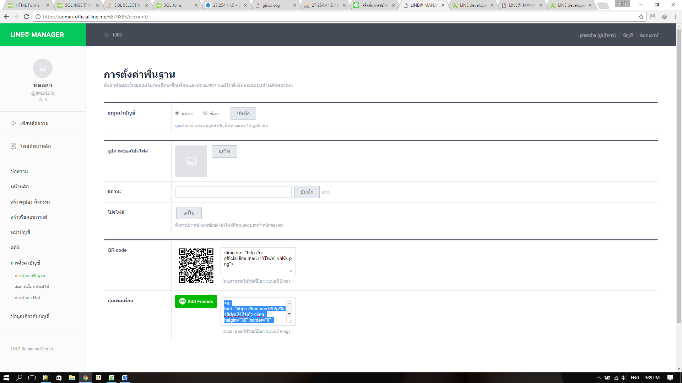

Figure 21 คัดลอก HTML Code ปุ่ม Add friends

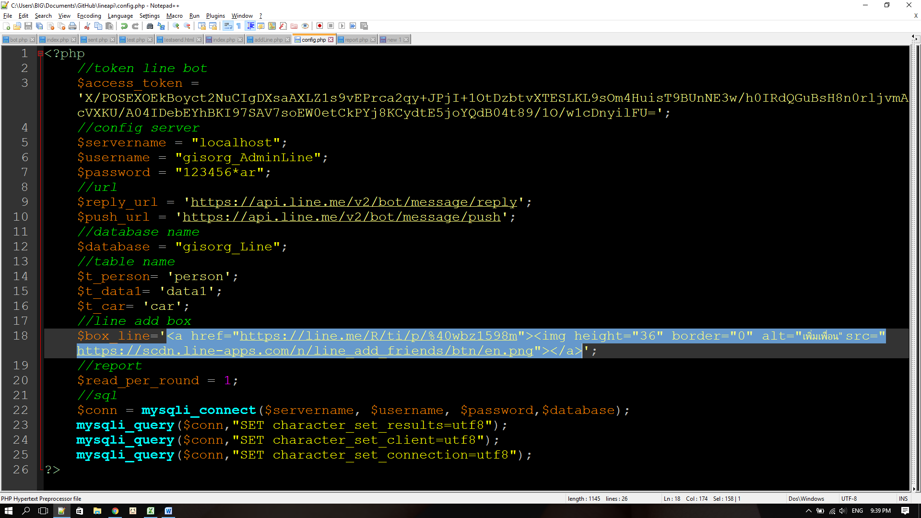

Figure 22 นำมาวางตามรูป ใน $box_line

การตั้งค่าอื่นๆ

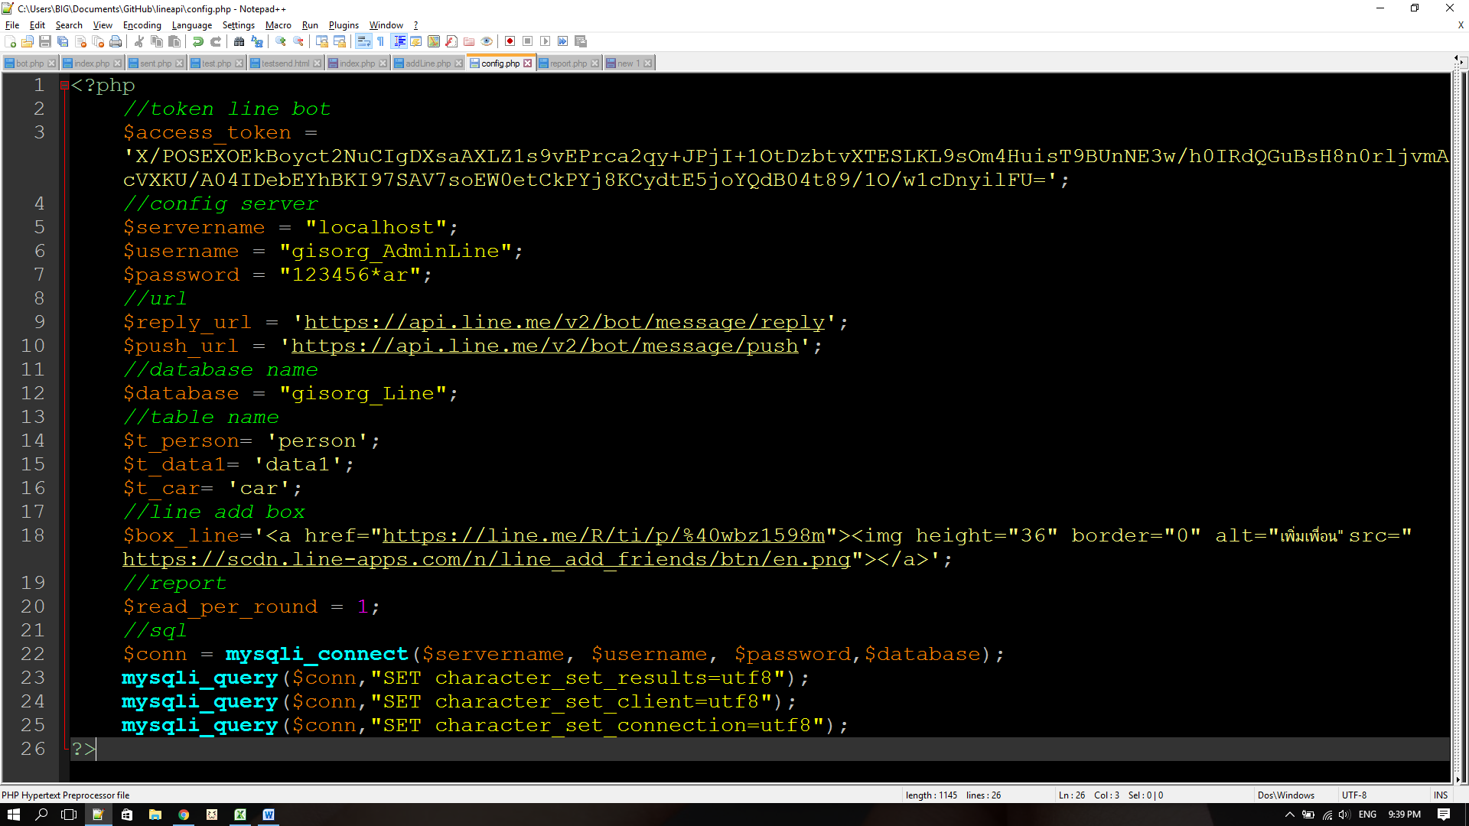

$servername คือ ที่อยู่ server  
$username คือ username ของดาต้าเบส  
$password คือ password ของกาต้าเบส  
$database คือ ชื่อของดาต้าเบส  
$t_person คือ ชื่อของตาราง person  
$t_data1 คือ ชื่อของตาราง data1  
$t_car คือ ชื่อของตาราง car  
$read_per_round คือ จำนวน record การอ่านตาราง data1 ต่อ 1 รอบ

**ตรวจสอบจำนวนการใช้งาน**

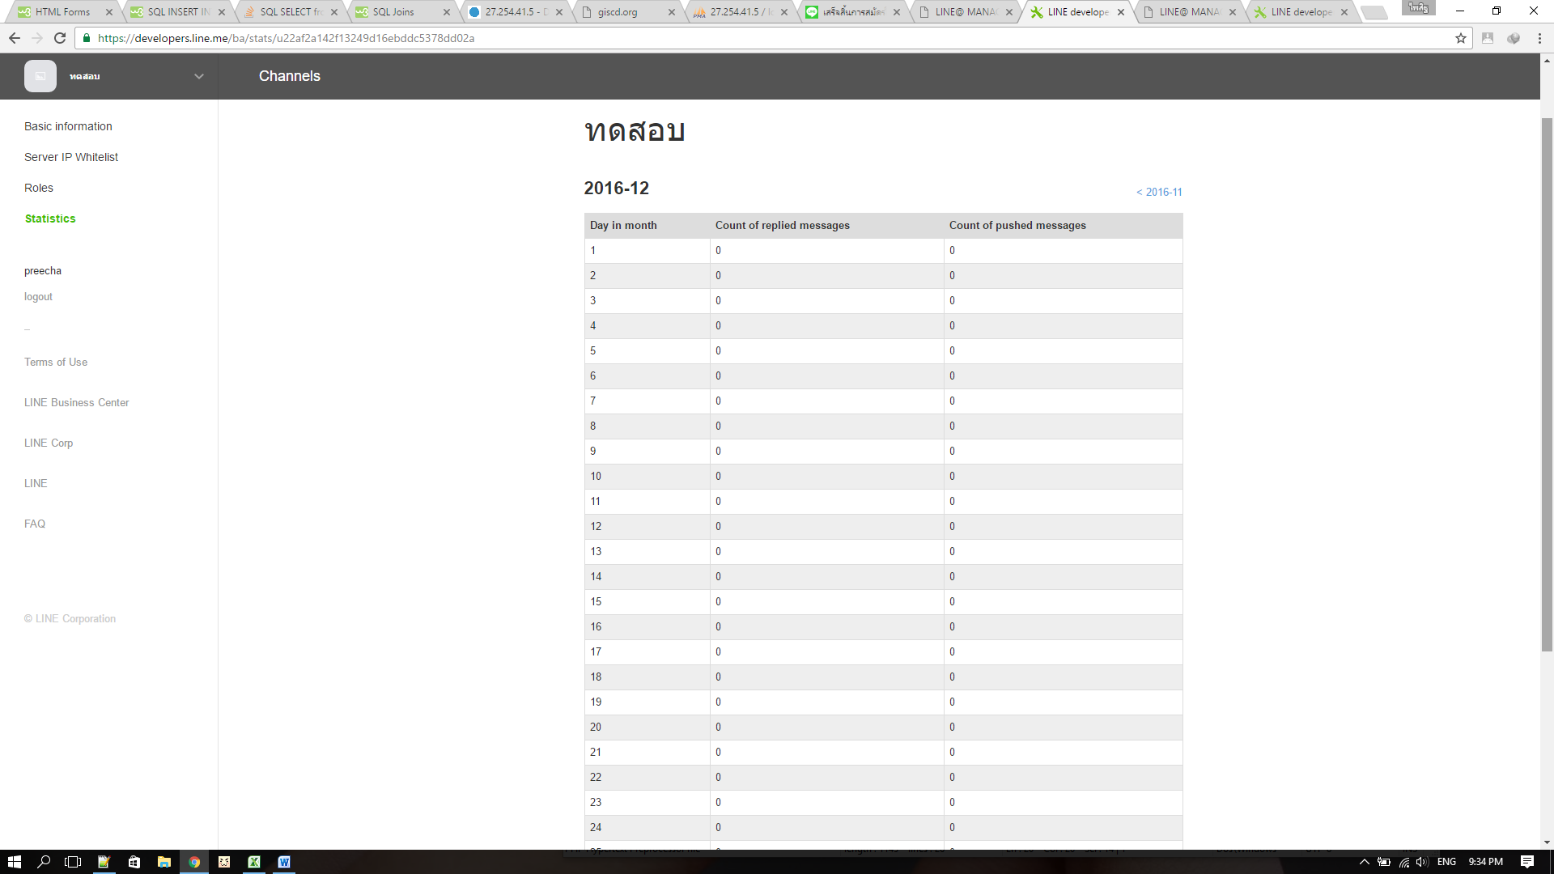

**การลบบัญชี**

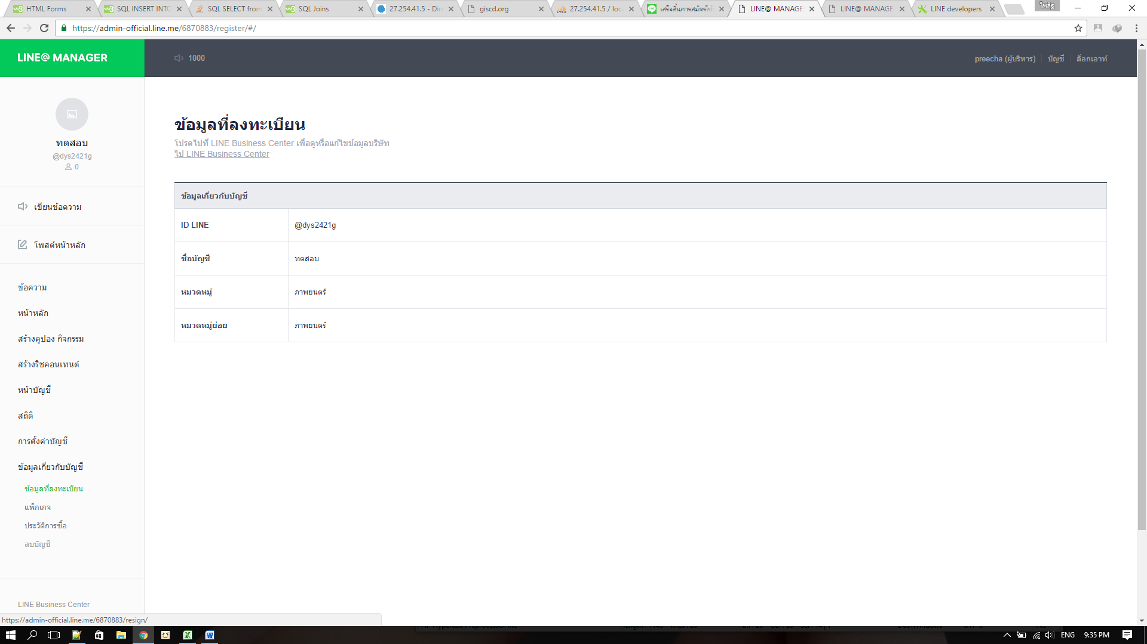

Figure 23 คลิ้กข้อมูลเกี่ยวกับบัญชี แล้ว ลบบัญชี

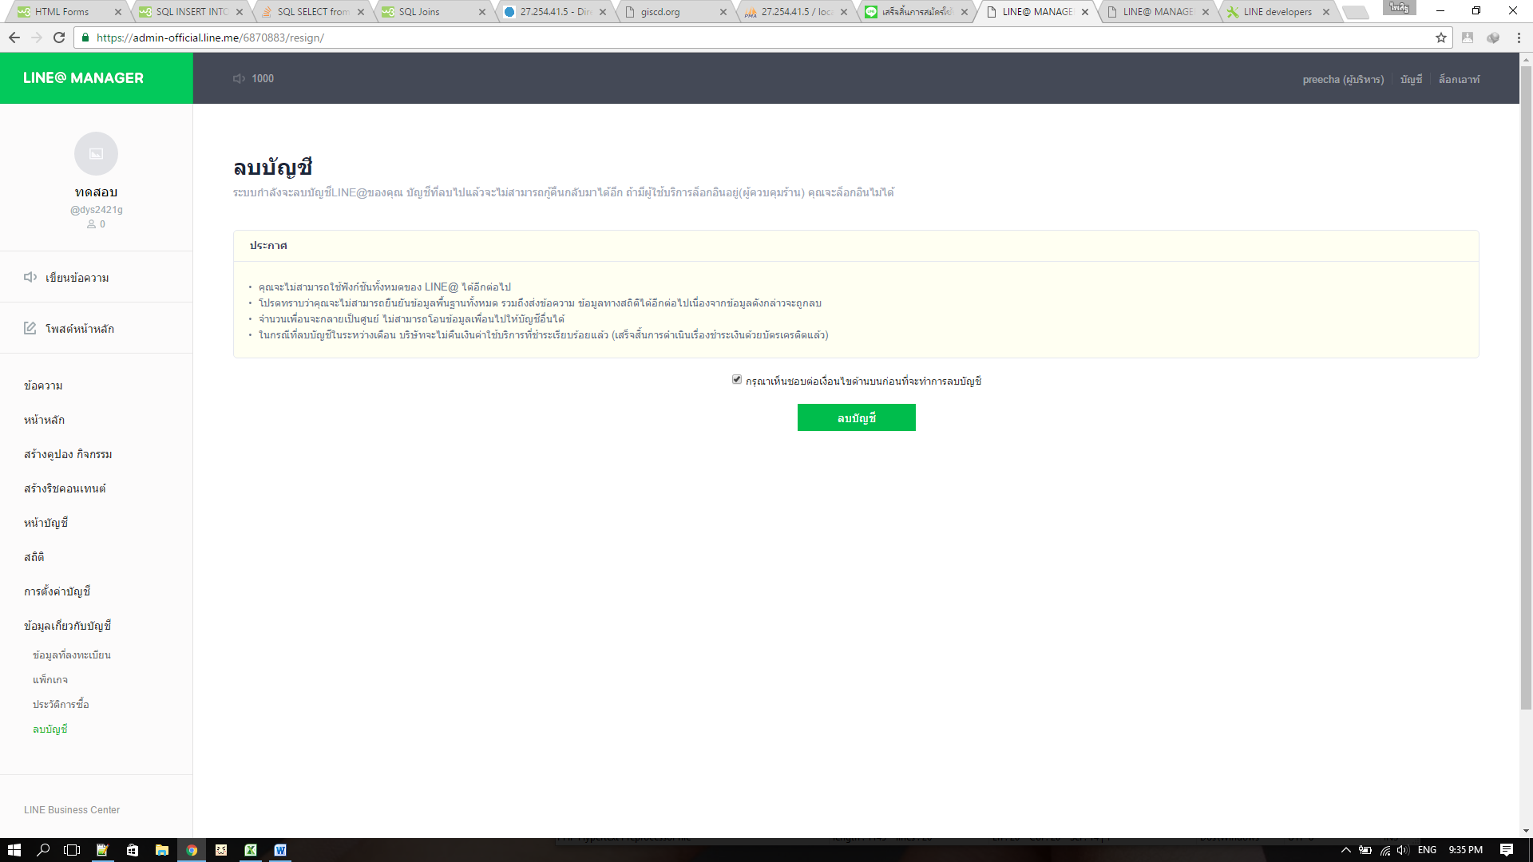

Figure 24 คลิ้กลบบัญชี

**การใช้งาน**

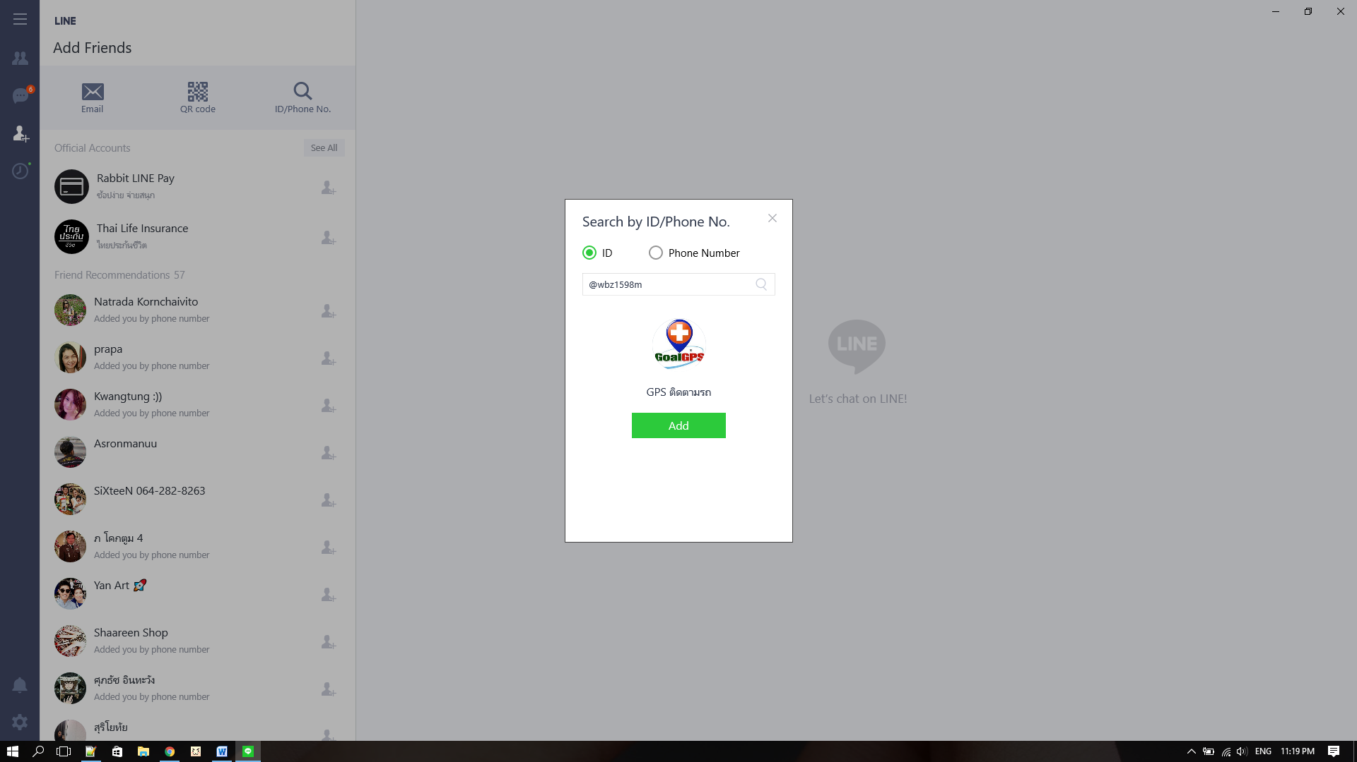

Figure 25 ผู้ใช้ทำการเพิ่มเพื่อน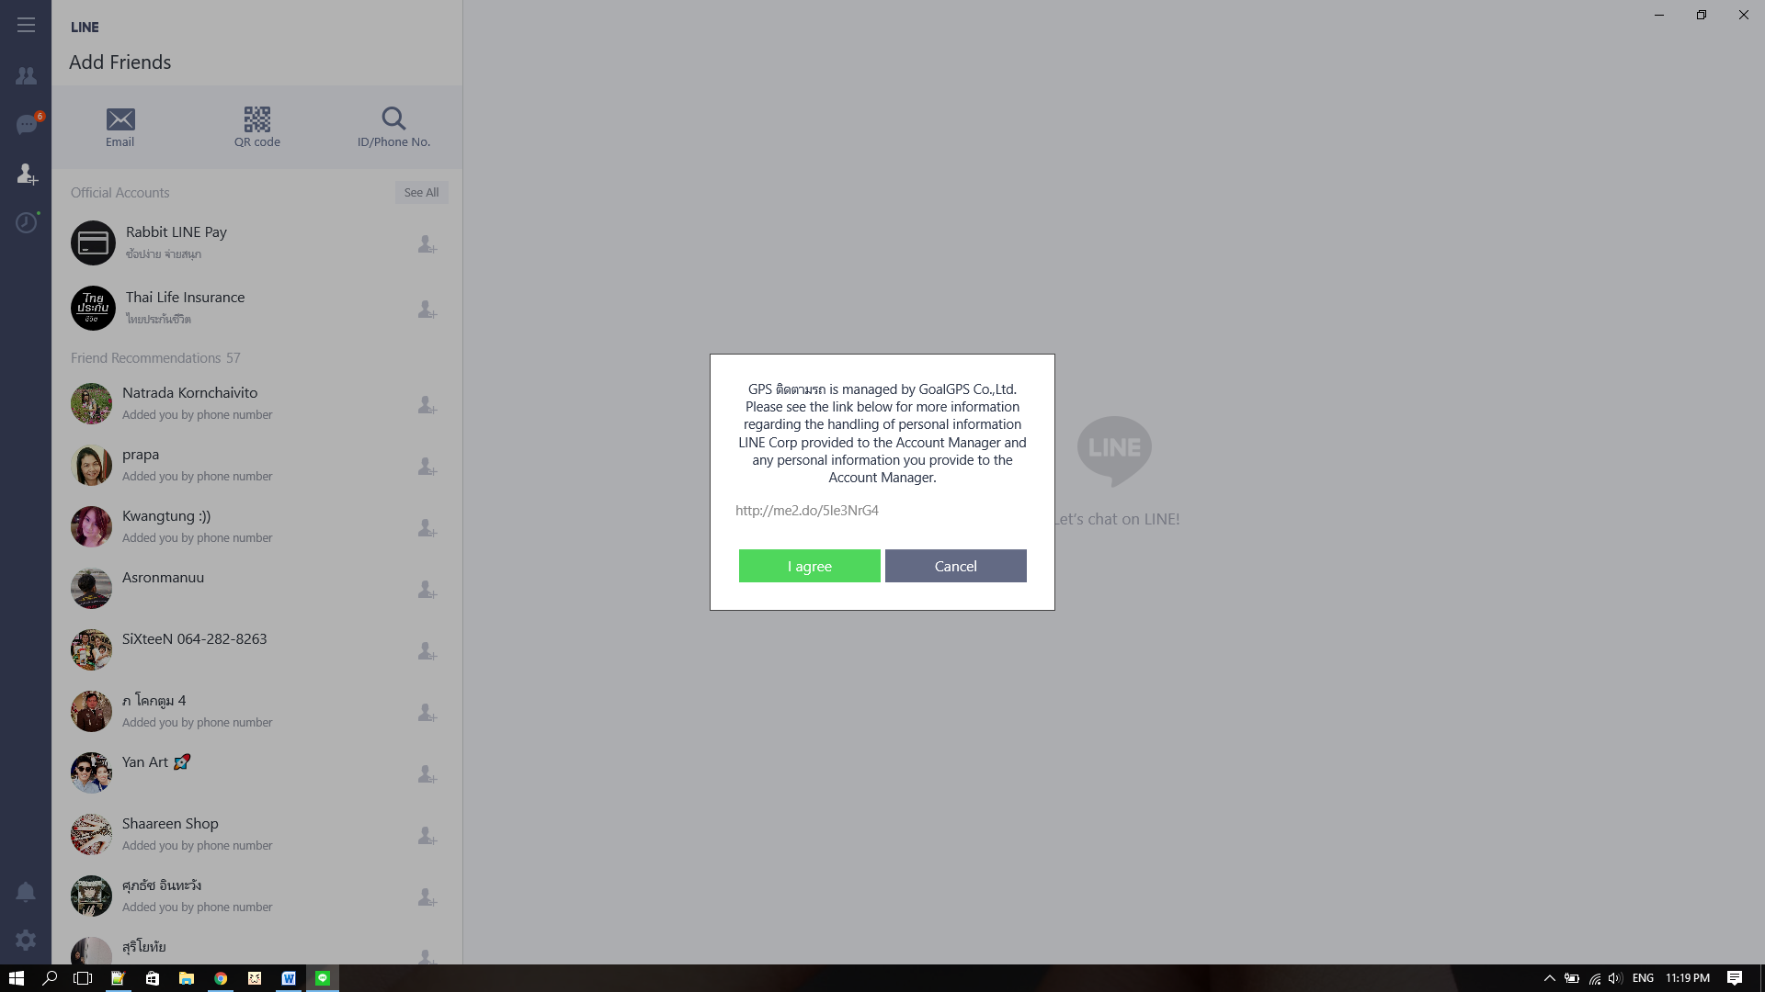

Figure 26 กดยอมรับ

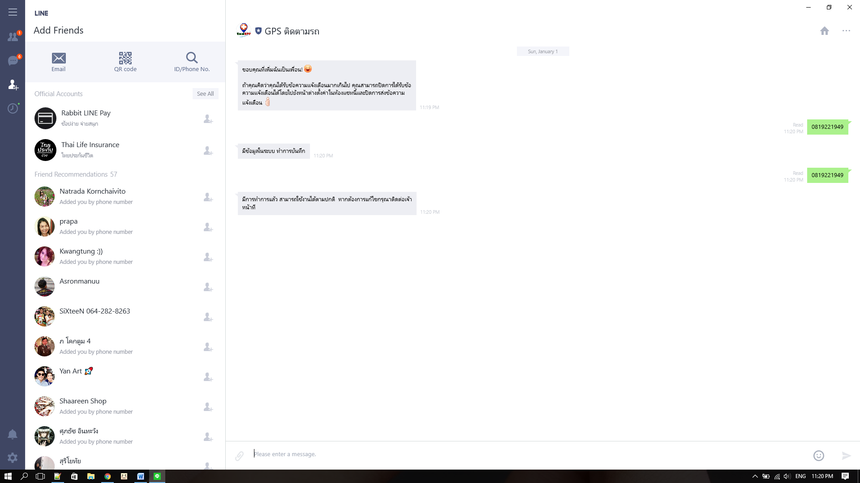

Figure 27 หลังจากนั้นผู้ใช้งานต้องพิมเบอร์โทรศัพท์ที่ได้ทำการลงทะเบียนไว้แล้วลงไป  
หากมีข้อมูลจะแสดง มีข้อมูลในระบบ ทำการบันทึก  
หากได้ลงทะเบียนไว้แล้วจะแสดง มีการทำการแล้ว สามารถใช้งานได้ตามปกติ หากต้องการแก้ไขกรุณาติดต่อเจ้าหน้าที  
*ในการแก้ไข ให้ลบข้อมูลในตาราง person ในช่อง Token ขอคนนั้นออก แล้วส่งเบอร์โทรศัพท์เข้าไปใหม่

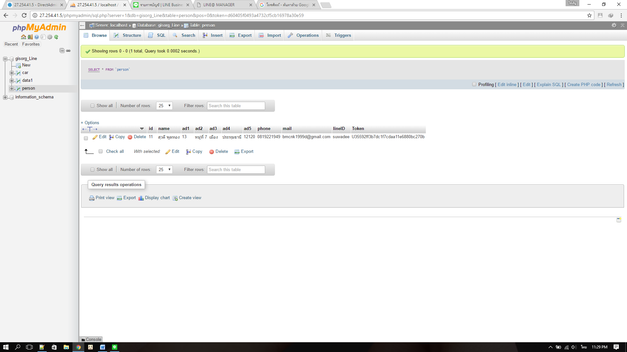

**File report.php เป็นไฟล์ที่ไปดึงข้อมูลในตาราง data1 เพื่อส่งข้อความไปบน Line ของผู้ใช้**

**File** [**https://giscd.org/Line/addLine.php**](https://giscd.org/Line/addLine.php) **เป็นไฟล์ที่เป็นฟอร์มในการบันทึกข้อมูลของ person**